考点名称：广东警官学院（嘉禾校区）
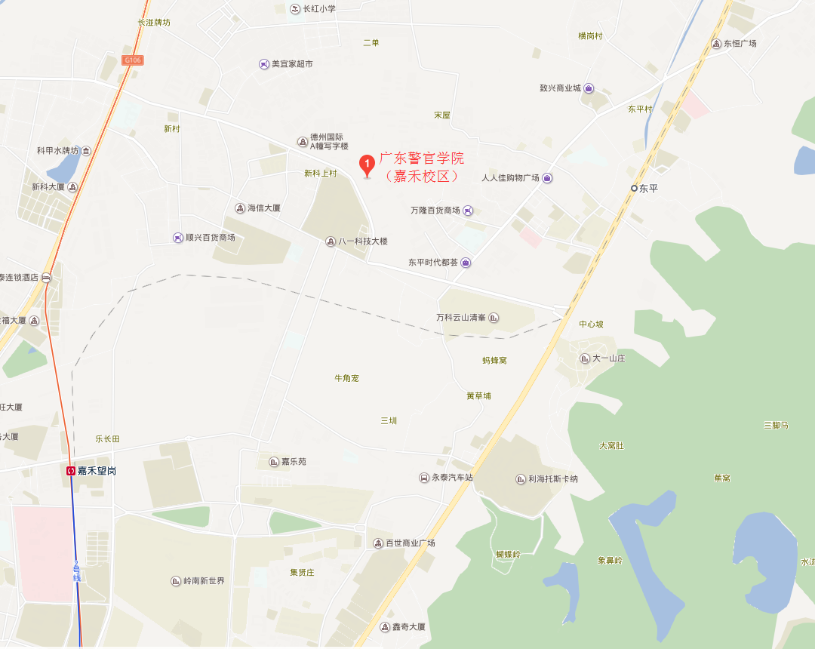

【考点地址】广州市白云区文盛庄路118号
【公交站名】东平市场站（924路）；广东警官学院站（663路）
【地铁公交路线】
乘坐地铁2号线或3号线北延段到【嘉禾望岗】站A出口后
乘坐924路公交到【东平市场】站下车步行约600米到嘉禾校区后门
或乘坐663路公交到【广东警官学院】站下车步行约150米到嘉禾校区正门
【温馨提示】
乘坐地铁2号线或3号线北延段到【嘉禾望岗】站A出口后往右走过铁桥直走到KFC左侧乘坐663路到【广东警官学院】站下车，或者在马路对面乘坐924路到【东平市场】站下车。

